«Развитие мелкой моторики рук у детей младшего дошкольного возраста».
Подготовила Климашина О. Н.
воспитатель 1КК

Истоки способностей и дарований детей находятся на кончиках пальцев.
В. А. Сухомлинский

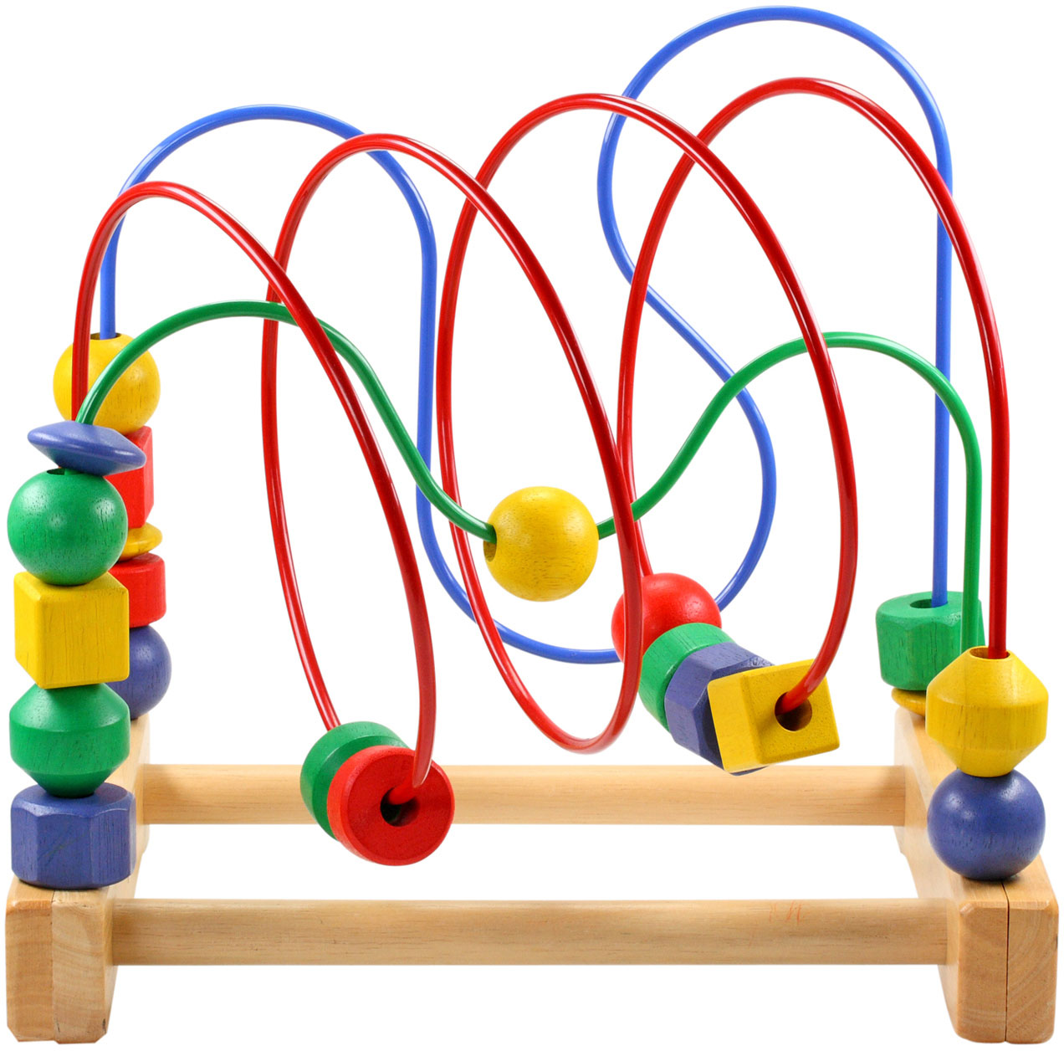
Мелкая моторика – это скоординированные движения кистей рук и мелких мышц пальцев. Чтобы стимулировать развитие речи у ребенка, важно развивать мелкую моторику или движения пальцев рук. Это необходимо не только для выполнения каких-то повседневных действий, но и для стимуляции мозговой деятельности и для развития интеллектуальных способностей. Учеными доказано, что уровень развития речи находится в прямой зависимости от степени сформированности тонких движений пальцев рук. Изучая деятельность мозга ребенка, психику детей вообще, ученые отмечают большое стимулирующее значение функции руки, и заключают, что речевое развитие происходит под влиянием кинестетических импульсов от кончиков пальцев.
Развитие у ребенка мелкой моторики важно еще и потому, что ему в дальнейшем потребуется использовать точные скоординированные движения: одеваться и обуваться, рисовать и писать, держать в руках ложку, кисточку или карандаш. Мелкая моторика напрямую развивает такие необходимо важные процессы, как воображение, внимание, наблюдательность, память (зрительную и двигательную), мышление, словарный запас ребенка, координацию движений. Именно мелкая моторика на раннем этапе жизни отражает развитие ребенка и его интеллектуальные способности. От того, насколько ребенок сможет управлять своими пальчиками в раннем возрасте, в дальнейшем зависит его развитие и, конечно, качество жизни. Вследствие этого очень важно развивать у ребенка мелкую моторику с раннего возраста. Просто выполнять упражнения ребенку будет скучно – нужно обратить их в полезные и интересные игры.
Ребенок постоянно изучает, постигает окружающий мир. Основной метод накопления информации – прикосновения. Детям необходимо все хватать, трогать, гладить и пробовать на вкус! Если взрослые стараются поддерживать это стремление, предлагая малышу различные игрушки (мягкие, твердые, шершавые, гладкие, холодные и т.д.), тряпочки, предметы для исследования, он получает необходимый стимул для развития. Доказано, что речь ребенка и его сенсорный («трогательный») опыт взаимосвязаны. Если движение пальцев рук соответствует возрасту, то и речевое развитие находится в пределах нормы; если движение пальцев отстает, то задерживается и речевое развитие, хотя общая моторика при этом может быть нормальной и даже выше нормы. Речь совершенствуется под влиянием кинетических импульсов от рук, точнее, от пальцев. Поэтому, если Вы хотите, чтобы ребенок хорошо говорил, развивайте его ручки!
В раннем и младшем дошкольном возрасте нужно выполнять простые упражнения, сопровождаемые стихотворным текстом. Не забывать о развитии элементарных навыков самообслуживания: застегивать и расстегивать пуговицы, завязывать шнурки и т. д. Чтобы заинтересовать ребенка и помочь ему овладеть новой информацией, нужно превратить обучение в игру, не отступать, если задания покажутся трудными, не забывать хвалить ребенка.
Предлагаем вашему вниманию игры и упражнения на развитие мелкой моторики, которыми можно заниматься как в детском саду, так и дома.
Употребляйте слова и фразы, несущие оптимистическую окрашенность, например: «Как интересно!», «Вот здорово!», «Давай помогу!», «Красота!», «Какой молодец!»,
«Как здорово!», «Как красиво!», «Давай, вместе!» и т.д.
Помните, чтобы вы не создавали вместе с ребенком, главное – желание продолжать заниматься подобной деятельностью и дальше, поэтому завершайте свои занятия в хорошем настроении.
Пальчиковая гимнастика.
Пальчиковые игры - это инсценировка каких-либо рифмованных историй, сказок при помощи пальцев. Многие игры требуют участия обеих рук, что дает возможность детям ориентироваться в понятиях «вправо», «влево», «вверх», «вниз» и т. д. В ходе пальчиковых игр дети, повторяя движения взрослых, активизируют моторику рук. Тем самым вырабатывается ловкость, умение управлять своими движениями, концентрировать внимание на одном виде деятельности.
Пальчиковая гимнастика решает множество задач в развитии ребенка:
-способствует овладению навыками мелкой моторики;
-помогает развивать речь;
-повышает работоспособность головного мозга;
-развивает психические процессы: внимание, память, мышление, воображение;
-развивает тактильную чувствительность;
-снимает тревожность.
Дети с удовольствием принимают участие в таких играх. Самый известный вариант такой игры - «Сорока-сорока», но есть и более сложные для проговаривания и показа.
Игра "Моя семья".
Этот пальчик – дедушка,
Этот пальчик – бабушка,
Этот пальчик – папочка,
Этот пальчик – мамочка,
Этот пальчик – я.
Вот и вся моя семья! (попеременно массируем пальцы руки, на последней строке сжимаем и разжимаем кулачки)
«Капуста»
Что за скрип? (сжимаем и разжимает кулаки)
Что за хруст? (переплетаем пальцы рук)
Это что еще за куст (ладони с растопыренными пальцами перед собой)
Как же быть без хруста
Если я капуста? (пальцы полусогнуты, изображают кочан).
Мы капусту рубим, рубим… (ребро ладони)
Мы морковку трем, трем (кулаками трем друг о друга)
Мы капусту солим, солим…(щепотками)
Мы капусту жмем, жмем (сжимаем и разжимаем кулаки).
«Вышла курочка»
Вышла курочка гулять, (пальчики шагают)
Свежей травки пощипать (щиплют всеми пальцами).
А за ней ребятки – жёлтые цыплятки (бегут всеми пальчиками).
«Ко – ко - ко, ко – ко – ко, (хлопают в ладоши)
Не ходите далеко! (грозят пальчиками)
Лапками гребите, (гребут пальцами как граблями)
Зёрнышки ищите (собирают зёрна).
Игры с пальчиками очень увлекательны. Они просты, эмоциональны и не требуют никаких приспособлений и специальной подготовки. В них можно играть где угодно – на прогулке, на отдыхе, в очереди к врачу, в дальней поездке. Это интересная игровая форма, благодаря которой, ритмическая организация поэтического текста и соотнесенных с ним движений, вовлекают ребенка в выполнение действия по показу взрослого.
Развитию кисти и пальцев рук способствуют не только пальчиковая гимнастика, но и разнообразные действия с предметами. Предлагаю Вам ряд игр с такими предметами.
Игры с пуговицами
Подберите пуговицы разного размера и цвета. Попробуйте выложить рисунок. Вы можете попросить малыша сделать такой же. После того, как ребенок научится выполнять задание, предложите ему придумать свои варианты рисунков. Из пуговичной мозаики можно выложить цветок, неваляшку, снеговика, бабочку, мячики, бусы и т.д.
Пуговицы можно нанизывать и на нитку, изготавливая бусы.
Витамины в пузырьке
Возьмите пузырек из-под лекарства с достаточно широким горлышком. Предложите малышу сложить в него витамины. Витаминами могут быть разноцветные пуговицы.
Копилка
Возьмите банку из-под кофе или чипсов, прорежьте в крышке отверстие и предложите малышу кидать в него плоские пуговицы или шашки.
Игры с сыпучими материалами
1. Насыпаем в емкость горох или фасоль. Ребенок запускает туда руки и изображает, как месят тесто, приговаривая:
Месим, месим тесто,
Есть в печи место.
Будут-будут из печи
Булочки и калачи.
2. Перекладываем в кружку горох, фасоль, гречку поочерёдно пальчиками: большой и указательный, большой и средний, большой и безымянный, большой и мизинец, то одной рукой, то другой.
3. Накорми Нюшу, Колобка и т.д. (Заготовка с изображением персонажей с прорезью).
4. В «сухой бассейн» помещаем горох, бобы и другую крупу. Ребенок запускает в него руку и старается на ощупь определить и достать только горох, только бобы, только игрушки – сюрпризы и т.д.
5. Можно предложить выложить настроение Колобка или Нюши (Заготовка лица с выражением разных эмоций).
Рисование по крупе или песку.
На поднос тонким равномерным слоем рассыпьте мелкую крупу (манную). Проведите пальцем ребенка по крупе. Получится яркая контрастная линия. Позвольте малышу самому нарисовать несколько простых линий. Затем попробуйте вместе нарисовать какие-нибудь предметы (забор, дождик, волны, круг, точки и т.д.).
Игры с пробками от бутылок, пальчиковым театром.
Две пробки от пластиковых бутылок кладем на столе резьбой вверх. Это — «лыжи». Указательный и средний пальцы встают в них, как ноги. Двигаемся на лыжах. Разыгрывание элементарных персонажей из сказок с помощью пальчикового театра.
Игры с цветными крышками научат малышей ориентироваться в цветовой гамме, дадут понятие о величине, будут способствовать развитию мелкой моторики рук,
научат решать логические задачи, разовьют творческие способности.
Игры с прищепками.
1. Бельевой прищепкой поочередно «кусаем» ногтевые фаланги (от указательного к мизинцу и обратно): Сильно кусает котенок-глупыш,
Он думает, это не палец, а мышь. (Смена рук.)
Но я же играю с тобою, малыш,
А будешь кусаться, скажу тебе: «Кыш!».
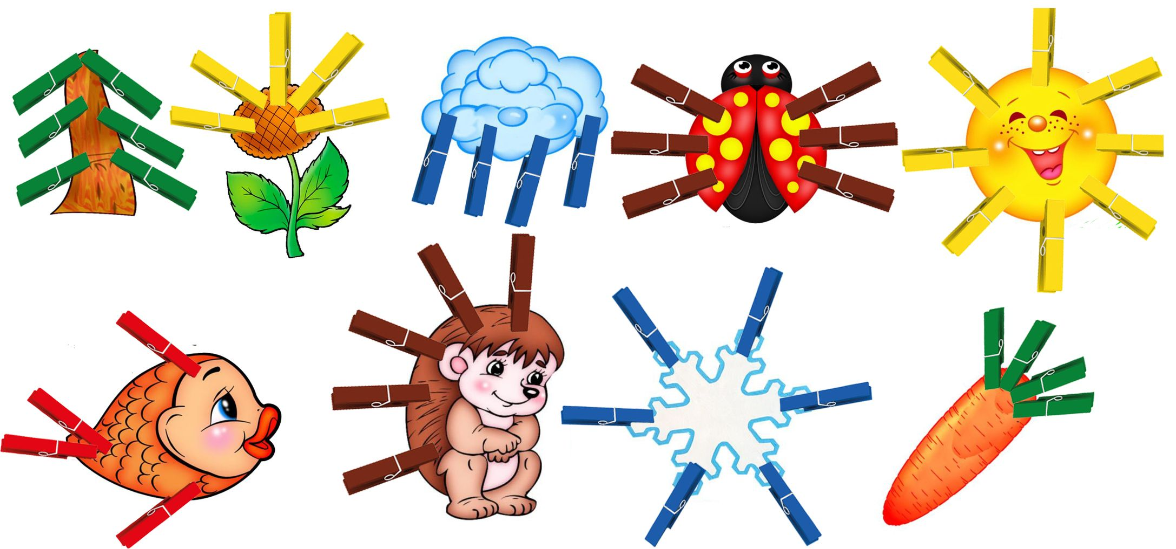
2. Помогите представить ребёнку, что прищепки - это маленькие рыбки, а кружочек или квадратик, выполненный из картона - это кормушка. Ну а малышу надо помочь рыбкам пообедать, то есть, прикрепить их по периметру фигуры. Очень интересно для детей «приделывать иголки» ежу вырезанному из картона, «лучики» для солнышка, «дождинки» для облака и т.д.
3. Ну и, конечно, развешивание носовых платочков после стирки и закрепление их прищепками. Это несложное задание даже для ребенка, который не раз играл с прищепками, возможно, окажется не таким уж простым.
Игры с прищепками для детей относятся к модульной гимнастике, которая подразумевает занятия с предметами, которые сами по себе не разбираются, но из них можно делать другие вещи. С помощью такой гимнастики укрепляется и развивается кисть и два пальца руки, которые в последующем будут активно задействованы в письме.
Игры с пинцетом.
Такими играми можно занять ребенка на длительное время. То, что для нас, взрослых, кажется таким простым и неинтересным, увлекает ребенка и, вместе с тем, развивает его моторику.
- «Собери пушинки»;
- «Переложи горошинки» и т.д.
Игры с бусинами, макаронами.
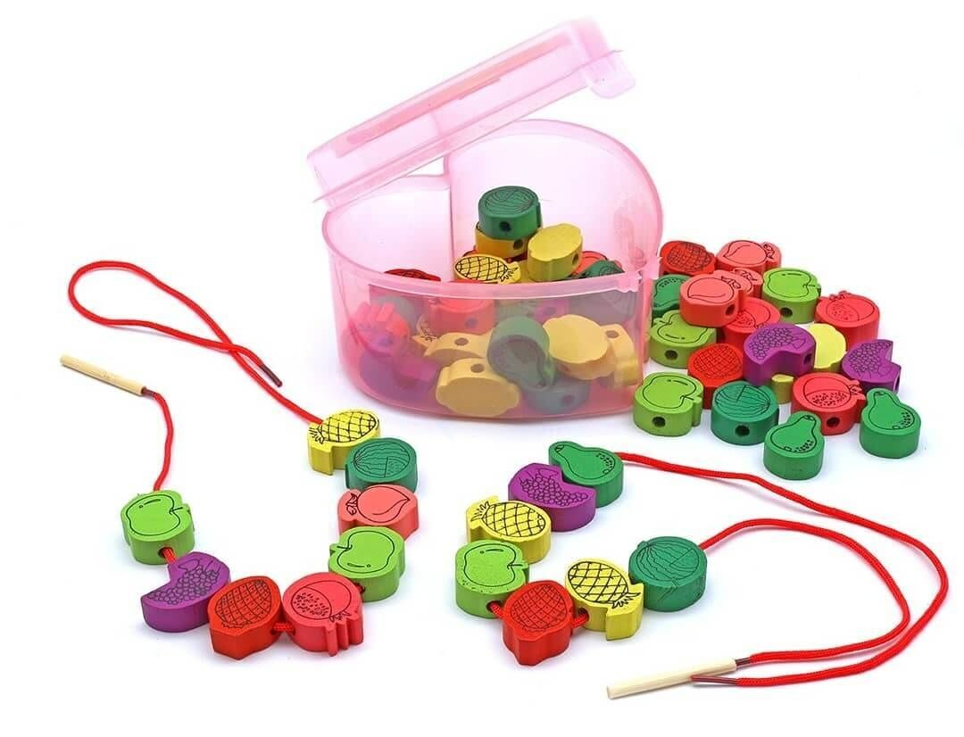
Отлично развивает руку разнообразное нанизывание. Нанизывать можно все, что нанизывается: пуговицы, бусы, рожки и макароны, сушки и т.п.
Бусины можно сортировать по размеру, цвету, форме.
Игры – шнуровки.
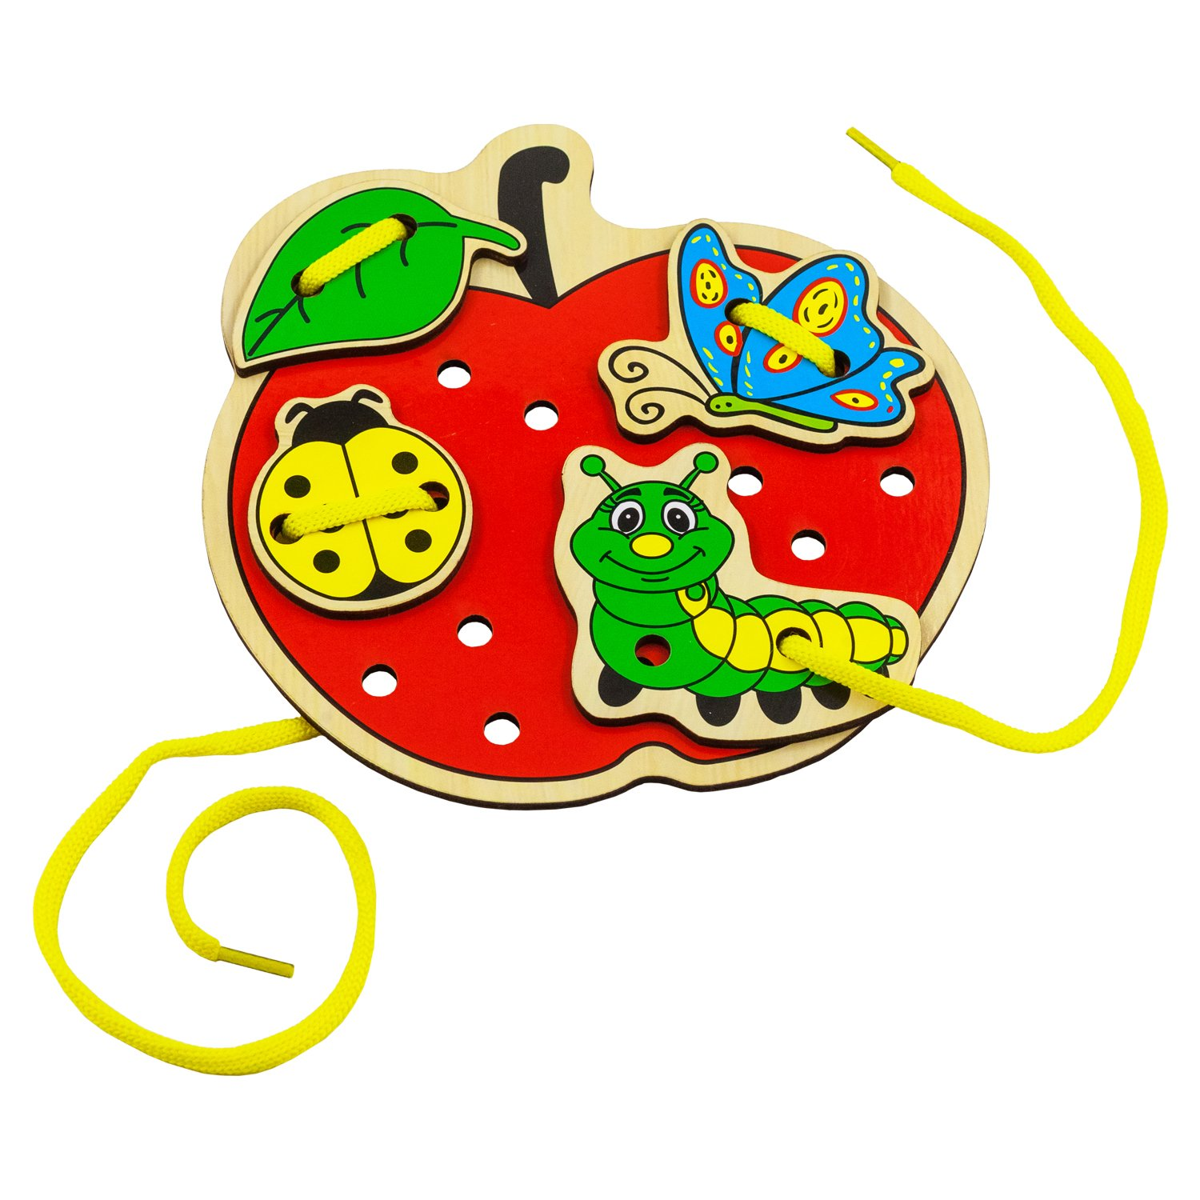
Можно использовать как фабричного производства, так и выполненного своими руками. Такие игры развивают пространственную ориентировку, внимание, формируют навыки шнуровки, развивают умственные и творческие способности, способствуют развитию точности глазомера, последовательности действий, развивают пальцы и кисти рук, тем самым подготавливают их к письму. Вышивание шнурком является первой ступенькой к вышиванию иглой.
Используйте цветные клубочки ниток для перематывания, веревочки
различной толщины и длины для завязывания и развязывания.
Прекрасное оздоровительное и тонизирующее действие оказывает перекатывание между ладонями восьмигранного карандаша.
Различные мозаики
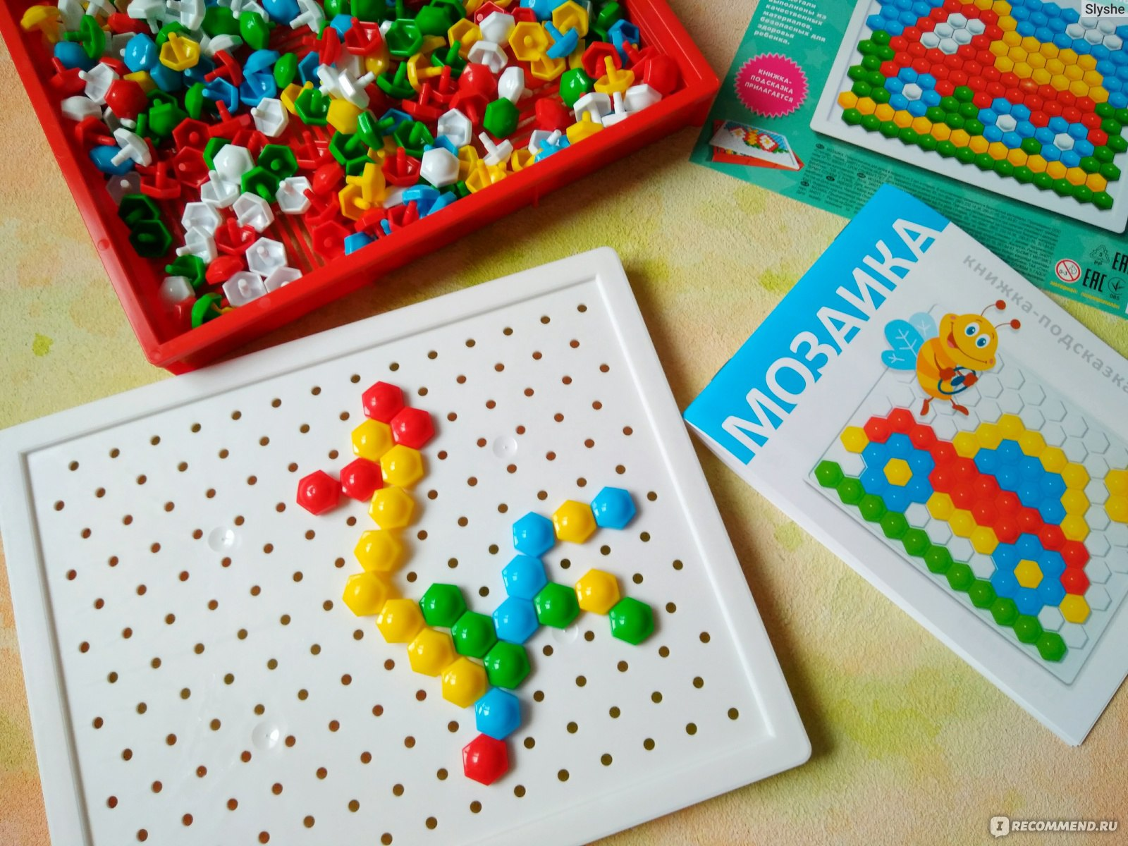
Как с крупными, так и с мелкими деталями, с замочками.
Дорожка
Покажите малышу игрушку животного (например, зайчика). Предложите выложить для зайчика из мозаики дорожку. Дорожка может быть однотонная или разноцветная.
Можно предложить детям выложить разноцветные дорожки, рамки, дождик.
Цветочки на поляне
Предложите малышу посадить разноцветные цветочки на поляне из красных, синих, желтых и зеленых деталей мозаики. А затем можно вместе с ребенком собрать цветочки.
Катать по очереди каждым пальцем камешки, мелкие бусинки, шарики.
Аппликация.
Аппликации доступны с весьма раннего возраста. Если ребенок еще мал, и вы опасаетесь дать ему ножницы, пусть рвет руками картинки из журнала или газеты - как получится; а вы будете наклеивать вырванные кусочки на чистый листок, придавая им какую-либо форму. Может получиться осмысленный коллаж. С 3-х лет (иногда и раньше) можно учиться вырезать ножницами, главное чтоб они были безопасными, с закругленными концами. Для начала удобней вырезать геометрические формы и фигурки из тех же цветных журналов, и клеящим карандашом, закреплять их на листе. Игра на вырезание узоров из сложенных в несколько раз листочков бумаги имеет неоспоримое преимущество. Как бы ни коряво вырезал ребенок, все равно получиться узор, отдаленно напоминающий снежинку или звездочку.
Работа с глиной, пластилином и солённым тестом.
Лепить из глины, пластилина или солённого теста можно начинать уже в 2 года, главное подбирать доступные задания и не забывать мыть руки. Лепим колбаски, колечки, шарики; режем колбаску пластмассовым ножом или стекой на множество мелких кусочков, а потом слепляем кусочки снова. Из каждого маленького кусочка делаем лепешку или монетку. Можно надавить на нашу лепешку настоящей монеткой, чтобы получить отпечаток.
Игра доставит удовольствие вне зависимости от результата. Тесто может долго храниться в холодильнике в целлофановом пакете. Чтобы вылепленные фигурки стали твердыми, запекайте их в духовке, чем дольше, тем лучше. Затвердевшие фигурки можно будет раскрасить красками. Всякий раз, когда вы готовите настоящее тесто, давайте кусочек полепить и малышу.
Такие игры способствуют развитию мелкой моторики, расслабляют ребенка, снимают эмоциональное напряжение.
Рисование.
Рисование - одно из самых любимых занятий всех детей. Чем чаще ребенок держит в руках кисточку, карандаш или фломастер, тем легче ему будет в школе выводить первые буквы и слова. Предлагайте детям книжки – раскраски, рисование пальцами по запотевшему зеркалу в ванной комнате. Используйте штриховки, игры – обводки, дорисовки, трафареты. Обводить можно все, что попадется под руку.
Если ваш ребенок крайне неохотно рисует кистью, предложите ему порисовать пальцами, пористыми губками, маленькими резиновыми мячами с шершавой поверхностью, используйте «печатки».
Для того чтобы заинтересовать ребенка и помочь ему овладеть новой информацией, нужно превратить обучение в игру, не отступать, если задания покажутся трудными, не забывать хвалить малыша.
Памятка для родителей
Дорогие Родители! Вызывайте положительные эмоции у ребенка!
Детям дошкольного возраста для развития мелкой моторики необходимо предлагать:
• Различные виды мозаик.
• Разнообразные конструкторы (железные, деревянные, пластмассовые).
• Пористые губки, резиновые мячи с шершавой поверхностью, резиновые эспандеры.
• Цветные клубочки ниток для перематывания.
• Набор веревочек различной толщины для завязывания и развязывания узлов.
• Набор мелких игрушек для развития тактильного восприятия «Узнай на ощупь».
• Палочки (деревянные, пластмассовые) для выкладывания узоров по образцу.
• Спички с обрезанными головками.
• Семена, мелкие орешки, крупа.
• Бусы, бисер, пуговицы, разноцветные кнопки.
• Пластилин.
• Бумага для складывания.
• Разнообразный природный материал.
• Ручки, фломастеры, карандаши.
Внимание! С мелкими и острыми предметами дети должны играть только в присутствии взрослых.
Практика подтверждает выводы специалистов о том, насколько эмоционально значимы игры на развитие мелкой моторики, как положительно они влияют на развитие речи и внимания, оптико-пространственного восприятия, мышления, на формирование коммуникативных умений.

